**T.C**

**MERAM KAYMAKAMLIĞI**

**MERAM ATATÜRK MESLEKİ VE TEKNİK ANADOLU LİSESİ OKULU MÜDÜRLÜĞÜ**

2024-2028 STRATEJİK PLANI

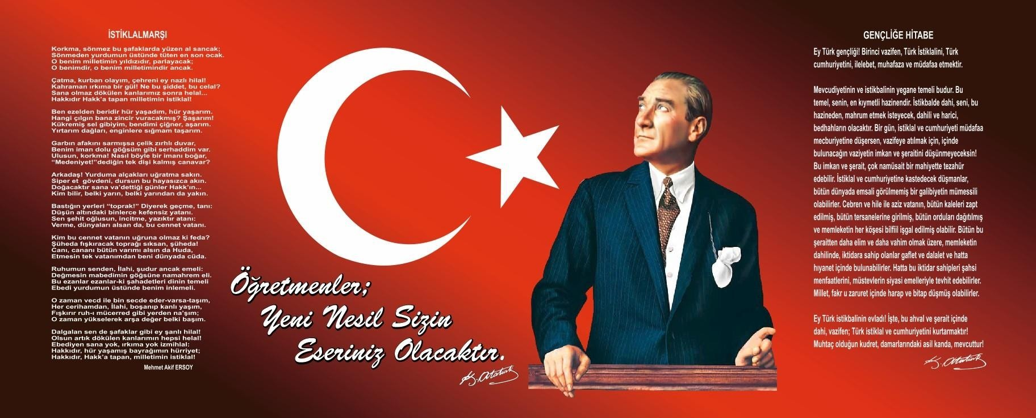

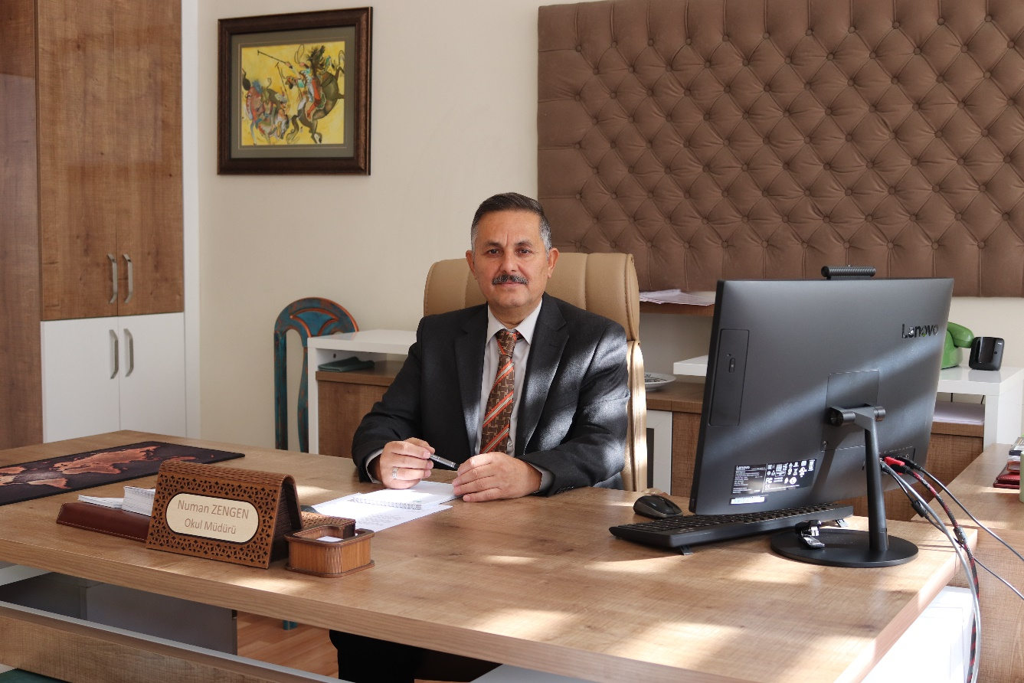

SUNUŞ

Sosyal ve ekonomik yönden gelişmiş her ülke, eğitime büyük önem vermiş, eğitim sayesinde hedeflediği noktaya ulaşmıştır. Çünkü eğitim; her insanın yaşamında, her toplumun, her ülkenin geleceğinin garanti altına alınmasında en etkin ve asla ihmale gelmeyecek çok önemli bir faktördür.

Bu nedenle kamu kaynaklarını etkin kullanarak, kentin ve ülkenin ihtiyaçlarına cevap verebilmek; kaynakların verimli kullanılması gerektiğini göz önünde bulundurarak, ihtiyaçlar arasında öncelik ve planlama çalışması yapmak; tüm bu çalışmaları yaparken kurumlara bütçe disiplini, katılımcılık, izleme, değerlendirme alışkanlığı ve hesap verme sorumluluğu kazandırmak hedefimizdir.

Gelişen ve sürekliliği izlenebilen, bilgi ve planlama temellerine dayanan güçlü bir yaşam standardı ve ekonomik yapı; stratejik amaçlar, hedefler ve planlanmış zaman diliminde gerçekleşecek uygulama faaliyetleri ile (STRATEJİK PLAN) oluşabilmektedir.

Okulumuz misyon, vizyon ve stratejik planını ilk olarak 2008 yılında belirlemiştir. Okulumuz, daha iyi bir eğitim seviyesine ulaşmak düşüncesiyle sürekli yenilenmeyi ve kalite kültürünü kendisine ilke edinmeyi amaçlamaktadır. Kalite kültürü oluşturmak için eğitim ve öğretim başta olmak üzere insan kaynakları ve kurumsallaşma, sosyal faaliyetler, alt yapı, toplumla ilişkiler ve kurumlar arası ilişkileri kapsayan 2024-2028 stratejik planı hazırlanmıştır.

Büyük önder Atatürk’ü örnek alan bizler; çağa uyum sağlamış, çağı yönlendiren gençler yetiştirmek için kurulan okulumuzda, geleceğimizin teminatı olan öğrencilerimizin daha iyi imkânlarla yetişip, düşünce ufku ve yenilikçi ruhu açık, Türkiye Cumhuriyeti çıtasını daha yükseklere taşıyan bireyler olması için, öğretmenleri ve idarecileriyle özverili bir şekilde tüm azmimizle çalışmaktayız.

*‘’2028 Eğitim Vizyonu’nun, 21. yüzyıla dair eğitim önerisi, 21. Yüzyıl Talim ve Terbiye Modeli şeklindeki çift kanatlı bir okumadır. Sadece beceri kazandırmak hayatı göğüslemeye yetmemektedir. Gerekli olan insana ait evrensel, yerel, maddi, manevi, mesleki, ahlaki ve millî tüm değerleri kapsayan ve kuşatan bir olgunlaşma, gelişme, ilerleme, değişim ve ahlak güzelliğidir.’’* Düşüncesinden hareketle 2028 Eğitim Vizyonuyla eğitimimizi dünyada muasır ülkeler seviyesine çıkarmak için var gücümüzle çalışmaya devam edeceğiz.

Meram Atatürk Mesleki ve Teknik Anadolu Lisesi olarak en büyük amacımız yalnızca lise mezunu gençler yetiştirmek değil, girdikleri her türlü ortamda çevresindekilere ışık tutan, hayata hazır, hayatı aydınlatan, bizleri daha da ileriye götürecek gençler yetiştirmektir.

İdari ve öğretmen kadrosuyla bizler çağa ayak uydurmuş, yeniliklere acık, Türkiye Cumhuriyetini daha da yükseltecek gençler yetiştirmeyi ilke edinmiş bulunmaktayız.

Meram Atatürk Mesleki ve Teknik Anadolu Lisesi’nin stratejik planlama çalışmasına önce durum tespiti, yani okulun SWOT analizi yapılarak başlanmıştır. SWOT analizi tüm idari personelin ve öğretmenlerin katılımıyla uzun süren bir çalışma sonucu ilk şeklini almış, varılan genel sonuçların sadeleştirilmesi ise Strateji Geliştirme Ekibi tarafından yapılmıştır. Daha sonra SWOT sonuçlarına göre stratejik planlama aşamasına geçilmiştir. Bu süreçte okulun amaçları, hedefleri, hedeflere ulaşmak için gerekli faaliyetler yazılmıştır. Denilebilir ki SWOT analizi bir kilometre taşıdır, okulumuzun bugünkü resmidir ve stratejik planlama ise bugünden yarına nasıl hazırlanmamız gerektiğine dair kalıcı bir belgedir. Stratejik Plan' da belirlenen hedeflerimizi ne ölçüde gerçekleştirdiğimiz, plan dönemi içindeki her yılsonunda gözden geçirilecek ve gereken revizyonlar yapılacaktır. Yine her bir yıllık uygulama için gelişim planı hazırlanacaktır.

Meram Atatürk Mesleki ve Teknik Anadolu Lisesi Stratejik Planı (2019-2023)’da belirtilen amaç ve hedeflere ulaşmamızın okulumuzun gelişme ve kurumsallaşma süreçlerine önemli katkılar sağlayacağına inanmaktayız. Planın hazırlanmasında emeği geçen öğretmenlerimize, öğrencilerimize, velilerimize, Strateji Geliştirme Kurulu/Ekibine ve uygulanmasında yardımı olacak herkese teşekkür ederim.

Numan ZENGEN Okul Müdürü

#### İçindekiler

İÇİNDEKİLER 5

BÖLÜM I: GİRİŞ VE PLAN HAZIRLIK SÜRECİ 6

BÖLÜM II: DURUM ANALİZİ 9

OKULUN KISA TANITIMI 9

OKULUN MEVCUT DURUMU: TEMEL İSTATİSTİKLER 11

PAYDAŞ ANALİZİ 17

GZFT (GÜÇLÜ, ZAYIF, FIRSAT, TEHDİT) ANALİZİ 21

GELİŞİM VE SORUN ALANLARI 25

BÖLÜM III: MİSYON, VİZYON VE TEMEL DEĞERLER 29

MİSYONUMUZ 29

VİZYONUMUZ 29

TEMEL DEĞERLERİMİZ 30

BÖLÜM IV: AMAÇ, HEDEF VE EYLEMLER 31

TEMA I: EĞİTİM VE ÖĞRETİME ERİŞİM 31

TEMA II: EĞİTİM VE ÖĞRETİMDE KALİTENİN ARTIRILMASI 35

TEMA III: KURUMSAL KAPASİTE 40

1. BÖLÜM: MALİYETLENDİRME 44
2. BÖLÜM: İZLEME VE DEĞERLENDİRME 44

**BÖLÜM I: GİRİŞ ve PLAN HAZIRLIK SÜRECİ**

2024-2028 dönemi stratejik plan hazırlanması süreci Üst Kurul ve Stratejik Plan Ekibinin oluşturulması ile başlamıştır. Ekip tarafından oluşturulan çalışma takvimi kapsamında ilk aşamada durum analizi çalışmaları yapılmış ve durum analizi aşamasında paydaşlarımızın plan sürecine aktif katılımını sağlamak üzere paydaş anketi, toplantı ve görüşmeler yapılmıştır.

Durum analizinin ardından geleceğe yönelim bölümüne geçilerek okulumuzun amaç, hedef, gösterge ve eylemleri belirlenmiştir. Çalışmaları yürüten ekip ve kurul bilgileri altta verilmiştir.

#### STRATEJİK PLANLAMA SÜRECİ

Stratejik Planlama Çalışmaları kapsamında okul personelimiz içerisinden “Stratejik Plan Üst Kurulu” ve “Stratejik Planlama Ekibi” kurulmuştur. Önceden hazırlanan anket formlarında yer alan sorular katılımcılara yöneltilmiş ve elde edilen veriler birleştirilerek paydaş görüşleri oluşturulmuştur. Bu bilgilendirme ve değerlendirme toplantılarında yapılan anketler ve hedef kitleye yöneltilen sorularla mevcut durum ile ilgili veriler toplanmıştır.

**Stratejilerin Belirlenmesi;**

Stratejik planlama ekibi tarafından, tüm iç ve dış paydaşların görüş ve önerileri bilimsel yöntemlerle analiz edilerek planlı bir çalışmaylastratejik plan hazırlanmıştır. Bu çalışmalarda izlenen adımlar;

* 1. Okulun var oluş nedeni (**misyon**), ulaşmak istenilen nokta (**vizyon**) belirlenip okulumuzun tüm paydaşlarının görüşleri ve önerileri alındıktan sonra vizyona ulaşmak için gerekli olan **stratejik amaçlar** belirlenmiştir. Stratejik amaçlar;
     1. Okul içinde ve faaliyetlerimiz kapsamında iyileştirilmesi, korunması veya önlem alınması gereken alanlarla ilgili olan stratejik amaçlar,
     2. Okul içinde ve faaliyetler kapsamında yapılması düşünülen yenilikler ve atılımlarla ilgili olan stratejik amaçlar,
     3. Yasalar kapsamında yapmak zorunda olduğumuz faaliyetlere ilişkin stratejik amaçlar olarak da ele alınmıştır.
  2. Stratejik amaçların gerçekleştirilebilmesi için **hedefler** konulmuştur. Hedefler stratejik amaçla ilgili olarak belirlenmiştir. Hedeflerin spesifik,

ölçülebilir, ulaşılabilir, gerçekçi, zamana bağlı, sonuca odaklı, açık ve anlaşılabilir olmasına özen gösterilmiştir.

* 1. Hedeflere uygun belli bir amaca ve hedefe yönelen, başlı başına bir bütünlük oluşturan, yönetilebilir, maliyetlendirilebilir faaliyetler belirlenmiştir. Her bir faaliyet yazılırken; bu faaliyet “bizi amacımıza ulaştırır mı” sorgulaması yapılmıştır
  2. Hedeflerin/faaliyetlerin gerçekleştirilebilmesi için sorumlu ekipler ve zaman belirtilmiştir
  3. Faaliyetlerin başarısını ölçmek için **performans göstergeleri** tanımlanmıştır.
  4. Strateji, alt hedefler ve faaliyet/projeler belirlenirken yasalar kapsamında yapmak. zorunda olunan faaliyetler, paydaşların önerileri, çalışanların önerileri, önümüzdeki dönemde beklenen değişiklikler ve GZFT (SWOT) çalışması göz önünde bulundurulmuştur
  5. GZFT çalışmasında ortaya çıkan zayıf yanlar iyileştirilmeye, tehditler bertaraf edilmeye; güçlü yanlar ve fırsatlar değerlendirilerek kurumun faaliyetlerinde fark yaratılmaya çalışılmıştır; önümüzdeki dönemlerde beklenen değişikliklere göre de önlemler alınmasına özen gösterilmiştir.
  6. Strateji, Hedef ve Faaliyetler kesinleştikten sonra her bir faaliyet için. maliyetlendirilme yapılmıştır
  7. Maliyeti hesaplanan her bir faaliyetler için kullanılacak kaynaklar belirtilmiştir. Maliyeti ve kaynağı hesaplanan her bir faaliyet/projenin toplamları hesaplanarak bütçeler ortaya çıkartılmıştır.

Yukarıdaki çalışmalar gerçekleştirildikten sonra Meram Atatürk Mesleki ve Teknik Anadolu Lisesi‟nin 2024-2028 Dönemi Stratejik Plan taslağı son halini almış ve onaya sunulmuştur.

Meram Atatürk Mesleki ve Teknik Anadolu Lisesi Stratejik Plan Ekibi

|  |  |  |  |
| --- | --- | --- | --- |
| **2024-2028 Yılı Stratejik Plan Geliştirme Ekibi** | | | |
| **S.NO** | **Ad Soyadı** | **Görevi** | **Görev Yeri** |
| **1** | Halil Mesut BAYLAK | MDR. YRDM/EKİP BŞK. | MERAM ATATÜRK MTAL |
| **2** | Ali KÜÇÜKKÜRKÇÜ | ÖĞRETMEN/ÜYE | MERAM ATATÜRK MTAL |
| **3** | Serdar ADIVAR | ÖĞRETMEN/ÜYE | MERAM ATATÜRK MTAL |
| **4** | Sema KAMBUR | ÖĞRETMEN/ÜYE | MERAM ATATÜRK MTAL |
| **5** | Metin KARAKILIÇ | ÖĞRETMEN/ÜYE | MERAM ATATÜRK MTAL |
| **6** | Nihal KORKMAZ | ÖĞRETMEN/ÜYE | MERAM ATATÜRK MTAL |
| **7** | Melahat KIZILKAYA | ÖĞRETMEN/ÜYE | MERAM ATATÜRK MTAL |
| **8** | Fatma İDARE | ÖĞRETMEN/ÜYE | MERAM ATATÜRK MTAL |

|  |  |  |  |
| --- | --- | --- | --- |
| **2024-2028 Yılı Stratejik Plan Planlama Ekibi** | | | |
| **S.NO** | **Ad Soyadı** | **Görevi** | **Görev Yeri** |
| **1** | Fazilet ULUYURT | MDR. BAŞYRDM/EKİP BŞK | MERAM ATATÜRK MTAL |
| **2** | Nihal ŞARLAK | ÖĞRETMEN/ÜYE | MERAM ATATÜRK MTAL |
| **3** | Tuğba TOSUN | ÖĞRETMEN/ÜYE | MERAM ATATÜRK MTAL |
| **4** | Aysel KARAKURT | ÖĞRETMEN/ÜYE | MERAM ATATÜRK MTAL |
| **5** | Şerife ERÇOLAK | ÖĞRETMEN/ÜYE | MERAM ATATÜRK MTAL |
| **6** | Mustafa SEVGİLİ | ÖĞRETMEN/ÜYE | MERAM ATATÜRK MTAL |
| **7** | Üzeyir ÇALIŞKAN | ÖĞRETMEN/ÜYE | MERAM ATATÜRK MTAL |
| **8** | Zehra ÇAĞLAROĞLU | ÖĞRETMEN/ÜYE | MERAM ATATÜRK MTAL |

**STRATEJİK PLAN ÜST KURULU**

|  |  |  |  |
| --- | --- | --- | --- |
| **Üst Kurul Bilgileri** | | **Ekip Bilgileri** | |
| **Adı Soyadı** | **Unvanı** | **Adı Soyadı** | **Unvanı** |
| Numan ZENGEN | Okul Müdürü | Halil Mesut BAYLAK | Müdür Yardımcısı |
| Özgün ÜLKÜ | Öğretmen | Ali KÜÇÜKKÜRKÇÜ | Öğretmeni |
| Banu SOYDABAŞ | Rehber Öğretmen | Hülya AVŞAROĞLU | Rehber Öğretmen |
| Emine GÖKSU | Öğretmen | Mustafa ÖZER | Öğretmen |
| Haşim GÜZEL | Okul Aile Bir. Bşk. | Rahime POLAT | Anasınıfı Öğretmeni |

#### BÖLÜM II: DURUM ANALİZİ

Durum analizi bölümünde okulumuzun mevcut durumu ortaya konularak neredeyiz sorusuna yanıt bulunmaya çalışılmıştır.

Bu kapsamda okulumuzun kısa tanıtımı, okul künyesi ve temel istatistikleri, paydaş analizi ve görüşleri ile okulumuzun Güçlü Zayıf Fırsat ve Tehditlerinin (GZFT) ele alındığı analize yer verilmiştir.

#### Okulun Kısa Tanıtımı

Okulumuz 1936 yılında şimdiki adıyla İsmet Paşa İlkokulu' nun olduğu binada , "Akşam Kız Sanat Okulu" adı altında eğitim öğretime başlamıştır. Dikiş, nakış, çamaşır ve yemek pişirme dersleri ile 2 (iki) yıl süre ile ilkokul mezunlarına öğretim vermiştir.

1944 yılında okulun adı "Konya Kız Enstitüsü ve Akşam Sanat Okulu" olarak değişmiştir. İlkokul mezunları kayıt yapılarak 5 (beş) yıl öğrenim görmeleri sağlanmıştır.

1960- 1961 eğitim öğretim yılında "Kız Sanat Orta Okulu" yani orta okul kısmı da , Kız Enstitüsü bünyesinde açılmıştır.

1961 yılında İsmet Paşa İlkokulun binasından ayrılarak, bugünkü binasına taşınmıştır.

1963 1964 eğitim öğretim yılında "Kız Enstitüsü" olan okulumuza ortaokul mezunları alınarak öğretim süresi 6 (altı) yıla çıkarılmıştır.

Okulumuza bağlı olarak 1969 yılında "Uygulama Anaokulu" faaliyete geçmiştir. Ancak bu okul, binamızda yer olmadığı için yonca apartmanının bir dairesi Bakanlığımız tarafından kiralanmış ve 4(dört) yaşını dolduran 15 (on beş) öğrenci ile eğitime başlamıştır. 1975-1976 eğitim öğretim yılında okul bahçesine Bakanlığımız tarafından yaptırılan Pratik Kız Sanat Okulu ve Uygulamalı Anaokulu binasıyla beraber okulumuz daha rahat bir eğitim öğretim sürdürmüştür.

1974-1975 eğitim öğretim yılında okulumuzun ismi " Kız Meslek Lisesi" olarak değiştirilmiştir.

1976 yılında okulumuza bağlı olarak faaliyet gösteren Akşam Kız Sanat Okulunun adı Pratik Kız Sanat Ortaokulu olarak değiştirilmiştir. Bu dönemde okulumuz bünyesinde "Kız Meslek Lisesi, Kız Sanat Ortaokulu, Uygulamalı Anaokulu ve Pratik Kız Sanat Okulu" faaliyet göstermiştir.

1988 yılında okulumuz iki sipariş atölyesi ve bir döner sermayeye sahip olup 138 öğretmen, 7 idareci, 8 memur ve 12 müstahdem görev yapmıştır. Bu dönemde öğrenci sayısı 1573'tür.

1991yılında 135 öğretmen, 8 idareci , 8 memur ve 10 müstahdem görev yapmıştır. 3 sipariş atölyesi ile döner sermaye üretime devam etmiştir. Bu dönemde öğrenci sayısı ise 1356' dır. Aynı zamanda 3553 sayılı M.E.B Kız Teknik Öğretim Genel Müdürlüğünün emri ile "Kız Teknik Lisesi", "Kız Meslek Lisesi" bünyesinde açılmıştır. Kız Teknik Lisesine 50 öğrenci kayıt edilerek hazır giyim atölyesi açılmıştır.

1992 yılında 245 sayılı Talim Terbiye Kurulu kararı ile "Geleneksel Türk Sanatları Kız Meslek Lisesi" açılmıştır. (Grafik ve seramik alanları eğitim vermiştir.)

1996 yılında 141 sayılı genelge ile Kız Meslek Lisesi bünyesinde "Anadolu Kız Meslek Lisesi" açılmıştır. Bilgisayar, Büro Yönetimi ve Sekreterlik ile Hazır Giyim alanları açılmıştır.

1998 yılında 71 sayılı karar ile K.T.Ö.G.M emri ile "METGE" projesi kapsamında alan ve bölüm programları açılarak vasıfsız ve işsiz kişilere meslek öğretilmiştir.

2001 yılında 2001/20 sayılı Konya İl Milli Eğitim Ad Verme Komisyon kararı ile "Konya- Meram Atatürk Anadolu Meslek Lisesi ve Konya-Meram Atatürk Meslek Lisesi" ismini almıştır.

2004-2005 eğitim ve öğretim yılında oklumuzun adı Meram Atatürk Anadolu Kız Teknik ve Kız Meslek Lisesi olmuştur.

31/12/2008 tarihinde okulumuzun ismi Meram Atatürk Kız Teknik ve Meslek Lisesi olarak değiştirilmiştir.

2014 Mayıs ayında ise Meram Atatürk Mesleki ve Teknik Anadolu Lisesi adını alan okulumuz bu ad ile Konya’nın nitelikli eğitim veren kurumlarından biri olarak eğitim ve öğretimine devam etmektedir. halen eğitim öğretim hizmetlerine devam etmektedir.

2021 yılında Yiyecek İçecek Himetleri Alanımız As Erasmus+ KA102 projesini başarı ile tamamlamışlardır. Okulumuz „‟Beyaz Bayrak‟‟ ve „‟ Beslenme Dostu Okul‟‟sertifikası sahibidir. 2023-2024 Eğitim Öğretim Yılı İtibariyle Erasmus+ Akreditasyonuna dahil edilmiştir.

#### Okulun Mevcut Durumu: Temel İstatistikler

## Okul Künyesi

Okulumuzun temel girdilerine ilişkin bilgiler altta yer alan okul künyesine ilişkin tabloda yer almaktadır.

**Temel Bilgiler Tablosu- Okul Künyesi**

|  |  |  |  |
| --- | --- | --- | --- |
| **İli: Konya** | | **İlçesi:** Meram | |
| **Adres:** | Sahibiata Mah. Şair Fahri Sok. No:2 | **Coğrafi Konum (link)** | https://shorturl.at/KNR69 |
| **Telefon**  **Numarası:** | 332 3518118 | **Faks Numarası:** |  |
| **e- Posta Adresi:** | meramkizmeslek@gmail.com | **Web sayfası adresi:** | https://meramatml.meb.k12.tr |
| **Kurum Kodu:** | 174979 | **Öğretim Şekli:** | Tam Gün |

## Çalışan Bilgileri

Okulumuzun çalışanlarına ilişkin bilgiler altta yer alan tabloda belirtilmiştir.

**Çalışan Bilgileri Tablosu**

|  |  |  |  |
| --- | --- | --- | --- |
| **Unvan** | **Erkek** | **Kadın** | **Toplam** |
| Okul Müdürü ve Müdür Yardımcısı | **4** | **3** | **7** |
| Meslek Öğretmeni | **6** | **31** | **37** |
| Branş Öğretmeni | **16** | **22** | **38** |
| Rehber Öğretmen | **0** | **2** | **2** |
| Okul Öncesi Öğretmeni | **0** | **2** | **2** |
| Yardımcı Personel | **0** | **2** | **2** |
| Teknisyen | **1** | **0** | **1** |
| **Toplam Çalışan Sayıları** | **27** | **62** | **89** |

## Okulumuz Bina ve Alanları

Okulumuzun binası ile açık ve kapalı alanlarına ilişkin temel bilgiler altta yer almaktadır.

**Okul Yerleşkesine İlişkin Bilgiler**

|  |  |  |  |  |
| --- | --- | --- | --- | --- |
| **Okul/Kurum Bölümleri** | | **Özel Alanlar** | **Var** | **Yok** |
| Okul/Kurum Kat Sayısı | **3** | Çok Amaçlı Salon | **x** |  |
| Derslik Sayısı | **25** | Çok Amaçlı Saha |  | **x** |
| Derslik Alanları (m2) | **812** | Kütüphane | **x** |  |
| Kullanılan Derslik Sayısı | **25** | Fen Laboratuvarı |  | **x** |
| Şube Sayısı | **32** | Bilgisayar Laboratuvarı | **x** |  |
| İdari Odaların Alanı (m2) | **154** | İş Atölyesi | **x** |  |
| Öğretmenler Odası (m2) | **45** | Beceri Atölyesi | **x** |  |
| Okul/Kurum Oturum Alanı (m2) | **1414** | Pansiyon |  | **x** |
| Okul/Kurum Bahçesi (Açık Alan) (m2) | **5000** |  |  |  |
| Sanatsal, bilimsel ve sportif amaçlı toplam alan (m2) | **60** |  |  |  |
| Kantin (m2) | **21** |  |  |  |
| Tuvalet Sayısı | **30** |  |  |  |

## Sınıf ve Öğrenci Bilgileri

Okulumuzda yer alan sınıfların öğrenci sayıları alttaki tabloda verilmiştir.

|  |  |  |  |
| --- | --- | --- | --- |
| **SINIFI** | Erkek | Kız | **Toplam** |
| 9. Sınıflar | 0 | 197 | 197 |
| 10. Sınıflar | 0 | 173 | 173 |
| 11. Sınıflar | 0 | 164 | 164 |
| 12. Sınıflar | 0 | 184 | 184 |
| Mesem | 0 | 34 | 34 |
| Özel Eğitim | 0 | 8 | 8 |
| Açık Lise | 0 | 67 | 67 |

## Donanım ve Teknolojik Kaynaklarımız

Teknolojik kaynaklar başta olmak üzere okulumuzda bulunan çalışır durumdaki donanım malzemesine ilişkin bilgiye alttaki tabloda yer verilmiştir.

**Teknolojik Kaynaklar Tablosu**

|  |  |  |  |  |
| --- | --- | --- | --- | --- |
| **Araç-Gereçler** | **2021** | **2022** | **2023** | **İhtiyaç** |
| Akıllı Tahta Sayısı | 0 | 0 | 41 | 0 |
| Masaüstü Bilgisayar Sayısı | 120 | 125 | 150 | 0 |
| Taşınabilir Bilgisayar Sayısı | 8 | 9 | 12 | 0 |
| Projeksiyon Sayısı | 1 | 2 | 2 | 0 |
| TV Sayısı | 1 | 2 | 3 | 0 |
| Yazıcı Sayısı | 5 | 6 | 20 | 0 |
| Fotokopi Makinası Sayısı | 1 | 2 | 2 | 0 |
| İnternet Bağlantı Hızı | FİBER | FİBER | FİBER | 0 |
| 3D Yazıcı | 0 | 0 | 3 | 0 |

## Gelir ve Gider Bilgisi

Okulumuzun genel bütçe ödenekleri, okul aile birliği gelirleri ve diğer katkılarda dâhil olmak üzere gelir ve giderlerine ilişkin son iki yıl gerçekleşme bilgileri alttaki tabloda verilmiştir.

|  |  |  |  |  |
| --- | --- | --- | --- | --- |
| **YILLAR** | **2022** | | **2023** | |
| **HARCAMA KALEMLERİ** | **GELİR** | **GİDER** | **GELİR** | **GİDER** |
| Genel | 543.646,86 | 543.646,86 | 852.360,20 | 852.360,20 |

#### PAYDAŞ ANALİZİ

Kurumumuzun temel paydaşları öğrenci, veli ve öğretmen olmakla birlikte eğitimin dışsal etkisi nedeniyle okul çevresinde etkileşim içinde olunan geniş bir paydaş kitlesi bulunmaktadır. Paydaşlarımızın görüşleri anket, toplantı, dilek ve istek kutuları, elektronik ortamda iletilen önerilerde dâhil olmak üzere çeşitli yöntemlerle sürekli olarak alınmaktadır.

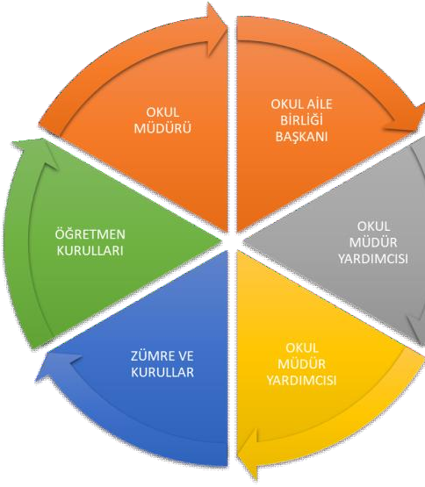

Paydaş anketlerine ilişkin ortaya çıkan temel sonuçlara altta yer verilmiştir:

## Öğrenci Anketi Sonuçları:

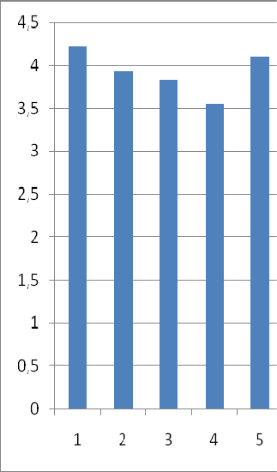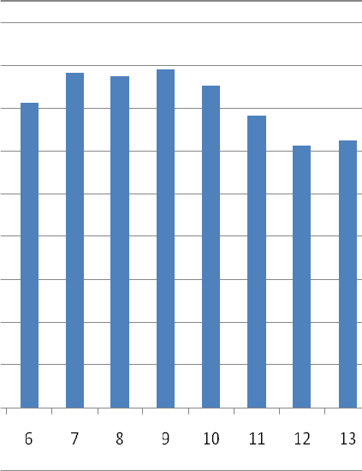

**Olumlu (Başarılı) yönlerimiz:** Okulda güvende hissedip okulu sevmektedirler. Öğretmenlerle iletişim kurup sorunları rahatlıkla dile getirmektedirler. Okulumuz temiz olup, ders araç gereçleri ile işlenmeye çalışılmaktadır. Sınıflarımız kalabalık değildir,

**Olumsuz (başarısız) yönlerimiz:** Okulumuzda sosyal ve kültürel faaliyetlere daha fazla yer verilmesi gerekmektedir. Okul kantininin daha geniş bir alana alınması gerekmektedir.

## Öğretmen Anketi Sonuçları:

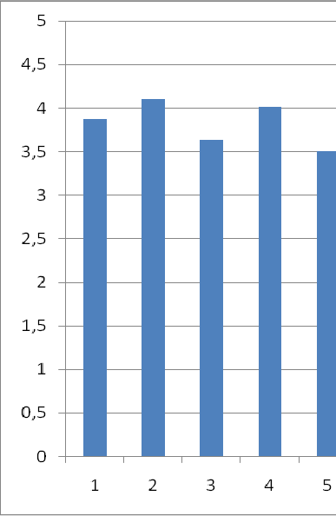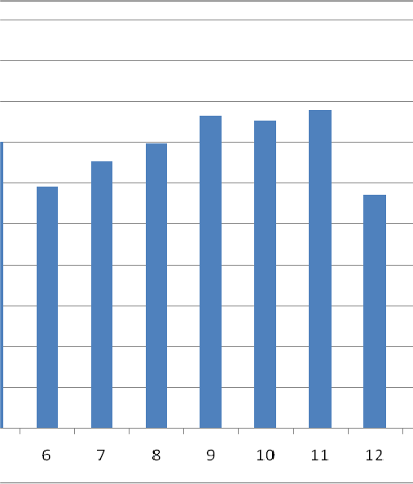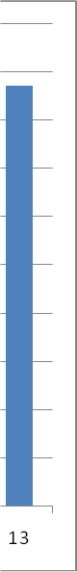

**Olumlu (Başarılı) yönlerimiz:** Aidiyet değeri yüksek, okulu benimseyen, eşit ve adil tavır gören. Öğretmen gelişimi için fırsatlar sunan, yenilik çalışmalarda destek olan. Öğretmenler arası işbirliğine önem veren. Yapılacak çalışmalarda öğretmenin fikri alın bir kurum. Teknoloji yenilenmesi yapıldı (SEUP II).

**Olumsuz (başarısız) yönlerimiz:** Sosyal etkinlikler yeteri kadar yapılamamakta. Yabancı uyruklu öğrenciler artıyor. Okulda daha fazla ödül sitemi oluşturulmalı.

## Veli Anketi Sonuçları:

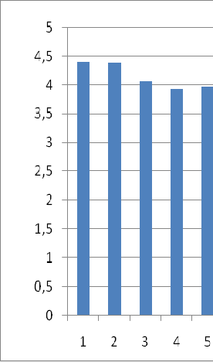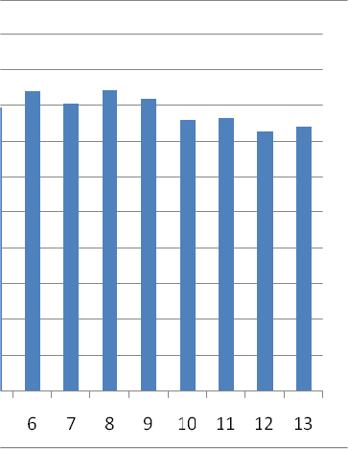

**Olumlu (Başarılı) yönlerimiz:** Öğretmenle ihtiyaç duyduğum her zaman görüşme imkânım var. Öğrencimle ilgili sorunlar olunca ilgilenip, devam etmediği zaman arayıp haber verilmektedir. Okul temiz ve bakımlı olup, öğrencim giriş ve çıkışlarda gerekli güvenlik tedbirleri alınmış olup, teneffüslerde kontrol edilmektedir. Dersler araç ve gereçlerle işlenip öğrencimle ilgilenilmektedir. Okul sitesi güncel olup, e-okuldan gerekli bilgileri ulaşmaktayım.

**Olumsuz (başarısız) yönlerimiz:** Okul fiziki yetersizlikler. Sanatsal ve sosyal etkinliklere daha fazla yer verilmemesi. Velilerin daha fazla işbirliğine yönelmemeleri

#### GZFT (Güçlü, Zayıf, Fırsat, Tehdit) Analizi

Okulumuzun temel istatistiklerinde verilen okul künyesi, çalışan bilgileri, bina bilgileri, teknolojik kaynak bilgileri ve gelir gider bilgileri ile paydaş anketleri sonucunda ortaya çıkan sorun ve gelişime açık alanlar iç ve dış faktör olarak değerlendirilerek GZFT tablosunda belirtilmiştir. Dolayısıyla olguyu belirten istatistikler ile algıyı ölçen anketlerden çıkan sonuçlar tek bir analizde birleştirilmiştir.

Kurumun güçlü ve zayıf yönleri donanım, malzeme, çalışan, iş yapma becerisi, kurumsal iletişim gibi çok çeşitli alanlarda kendisinden kaynaklı olan güçlülükleri ve zayıflıkları ifade etmektedir ve ayrımda temel olarak okul müdürü/müdürlüğü kapsamından bakılarak iç faktör ve dış faktör ayrımı yapılmıştır.

Okulumuzun/Kurumumuzun temel istatistiklerinde verilen okul/kurum künyesi, çalışan bilgileri, bina bilgileri, teknolojik kaynak bilgileri ve gelir gider bilgileri ile paydaş anketleri sonucunda ortaya çıkan sorun ve gelişime açık alanlar iç ve dış faktör olarak değerlendirilerek GZFT tablosunda belirtilmiştir. Dolayısıyla olguyu belirten istatistikler ile algıyı ölçen anketlerden çıkan sonuçlar tek bir analizde birleştirilmiştir.

Okulun/Kurumun güçlü ve zayıf yönleri donanım, malzeme, çalışan, iş yapma becerisi, kurumsal iletişim gibi çok çeşitli alanlarda kendisinden kaynaklı olan güçlülükleri ve zayıflıkları ifade etmektedir ve ayrımda temel olarak okul/kurum müdürü/müdürlüğü kapsamından bakılarak iç faktör ve dış faktör ayrımı yapılmıştır.

**İçsel Faktörler**

**Güçlü Yönler**

|  |  |
| --- | --- |
| Öğrenciler/Kursiyer | Sınıf mevcutlarının eğitim-öğretime elverişli olması, Öğrencilerin okula devamının sağlanması,Disiplinsizlik ve karmaşa bulunmaması, |
| Çalışanlar | Teknolojik alt yapıdan öğretmenlerin yararlanma düzeylerinin yüksek olması. Genç ve dinamik bir eğitim çalışanlarının bulunması. |
| Veliler | Velilerle işbirliğinin yapılması. |
| Bina ve Yerleşke | Öğrenci başına düşen açık alan oranının yeterli olması, okulun üç katlı olması. |
| Donanım | Teknolojik donanım ve öğretmenlerin teknolojik birikimlerinin yeterli olması. |
| Bütçe | Kaynak çeşitliliğinin bulunması. |
| Yönetim Süreçleri | Öğretmenler kurulunda alınan kararların herkes tarafından benimsenip uygulanabilmesi, |
| İletişim Süreçleri | Çalışanlarla ikili iletişim kanallarının açık olması. |

**Zayıf Yönler**

|  |  |
| --- | --- |
| Öğrenciler/Kursiyerler | Sosyal Faaliyetlere katılmadaki isteksizlik |
| Çalışanlar | Çalışan yardımcı personel sayısının yetersizliği. |
| Veliler | Okul-veli işbirliğinin istenen düzeyde olmaması, |
| Bina ve Yerleşke | Okulumuzun fiziki altyapısının yeterli olmaması, |

**Dışsal Faktörler**

**Fırsatlar**

|  |  |
| --- | --- |
| Politik | Yerel Yönetimin eğitim hizmetlerine yönelik duyarlılığı, |
| Ekonomik | Kentsel dönüşüm kapsamında okul ve eski evlerin yıkılarak modern yapıların yapılıyor olması. |
| Sosyolojik | Yakın sosyal çevrede ve şehir ölçeğinde eğitim kurumuna destek olma eğiliminin yüksek olması, |
| Teknolojik | Teknolojinin eğitim için faydalı olacağı inancı |
| Mevzuat-Yasal | Eğitimde sürekli değişen politikalarının geliştirilmesi. |
| Ekolojik | Konum itibariyle, kentleşmenin getirdiği, trafik, gürültü, sosyal karmaşa gibi olumsuzluklardan göreceli olarak daha az etkilenmesi. |

**Tehditler**

|  |  |
| --- | --- |
| Politik | Okulun yıkılıp yeniden yapılacağı ile ilgili düşünceler. |
| Ekonomik | Sosyal kesimler arasındaki ekonomik ve kültürel kopukluklar, |
| Sosyolojik | Giderek yoğunluk kazanan ekonomik, sosyal ve kültürel tatmin düzeyi düşük nüfus yoğunlaşmasının baskısı |
| Teknolojik | Teknolojik alt yapının yenilenememesi. |
| Mevzuat-Yasal | Sürekli değişen Eğitim politikaları. |
| Ekolojik | Nüfus rejimindeki istikrarsızlık, artan hareketlilik, |

**Fırsatlar**

|  |  |
| --- | --- |
| Politik | 2023 Eğitim Vizyonunun sunduğu olumlu perspektif Ortaöğretim Projesi kapsamında Mesleki eğitime verilen önem.  Bakanlığımızın İKMEP ve Hayat Boyu Öğrenme Projelerinin sunduğu imkânlar.  Okul öncesi eğitime verilen önemin gün geçtikçe artması |
| Ekonomik | İşletmelerde beceri eğitimi ve staj çalışmaları yoluyla öğrencilerimizin iş hayatının gereği olan bilgi, beceri ve yeteneklerle donatılması sayesinde okulumuzdan mezun olacakların istihdam ihtimalinin fazlalığı |
| Sosyolojik | Okulumuzda yapılacak sosyal etkinlikler ve okulumuzun bir meslek lisesi olması dolaysıyla üretime dönük yapılacak çalışmalar sayesin de okulun çevreye daha çok tanıtılması yoluyla her yıl artan sayıda ve kalitede öğrenci girdisinin sağlanabilmesi |
| Teknolojik | Teknolojik olanaklara kolay ulaşılması |
| Mevzuat-Yasal | MEGEP Projesi kapsamında Mesleki ve Teknik Eğitimde uygulamaya konan modüler program yapısının sunduğu geniş imkânlar.  Milli Eğitim Bakanlığının Mesleki Eğitime ağırlık veren politikaları, Mesleki Eğitimi özendirme ve yaygınlaştırma projeleri. |

**Tehditler**

|  |  |
| --- | --- |
| Politik |  |
| Ekonomik | Ekonomik yetersizliklerden ötürü istihdam olanaklarının yeterli düzeyde olmaması |
| Sosyolojik | Öğrenci velilerimizin genellikle sosyal, kültürel ve ekonomik yönden zayıf olması nedeniyle yapılacak olan sosyal ve kültürel etkinliklere çevrenin duyarsız ve ilgisiz kalması  Okulun hizmet verdiği kesimin sosyal – kültürel ve ekonomik seviyesinin yetersizliği. |
| Teknolojik |  |

**Gelişim ve Sorun Alanları**

Gelişim ve sorun alanları analizi ile GZFT analizi sonucunda ortaya çıkan sonuçların planın geleceğe yönelim bölümü ile ilişkilendirilmesi ve buradan hareketle hedef, gösterge ve eylemlerin belirlenmesi sağlanmaktadır.

Gelişim ve sorun alanları ayrımında eğitim ve öğretim faaliyetlerine ilişkin üç temel tema olan Eğitime Erişim, Eğitimde Kalite ve kurumsal Kapasite kullanılmıştır. Eğitime erişim, öğrencinin eğitim faaliyetine erişmesi ve tamamlamasına ilişkin süreçleri; Eğitimde kalite, öğrencinin akademik başarısı, sosyal ve bilişsel gelişimi ve istihdamı da dâhil olmak üzere eğitim ve öğretim sürecinin hayata hazırlama evresini; Kurumsal kapasite ise kurumsal yapı, kurum kültürü, donanım, bina gibi eğitim ve öğretim sürecine destek mahiyetinde olan kapasiteyi belirtmektedir.

Durum analizi kapsamında kullanılacak temel yöntemlerden birisi de GZFT analizidir. Bu analiz, okul/kurumu etkileyen koşulların sistematik olarak incelendiği bir yöntemdir. Bu kapsamda, okul/kurumun güçlü ve zayıf yönleri ile okul/kurum dışında oluşabilecek fırsatlar ve tehditler belirlenir.

Bu yaklaşım, planlama yapılırken okul/kurumun güçlü ve zayıf yönleri ile karşı karşıya olduğu fırsatları ve tehditleri analiz etmeye ve geleceğe dönük stratejiler geliştirmeye yardımcı olur. Bu analiz, stratejik planlama sürecinin diğer aşamaları için temel teşkil eder. Stratejik planın başarılı bir şekilde uygulanmasında okul/kurum tarafından belirlenen stratejilerin GZFT analizi sonuçlarıyla uyumlu olması önemlidir.

|  |  |  |
| --- | --- | --- |
| **Eğitime Erişim** | **Eğitimde Kalite** | **Kurumsal Kapasite** |
| Okullaşma Oranı | Akademik Başarı | Kurumsal İletişim |
| Okula Devam/ Devamsızlık | Sosyal, Kültürel ve  Fiziksel Gelişim | Kurumsal Yönetim |
| Okula Uyum, Oryantasyon | Sınıf Tekrarı | Bina ve Yerleşke |
| Özel Eğitime İhtiyaç Duyan Bireyler | Bilimsel, kültürel, sanatsal ve sportif faaliyetler, | Donanım |
| Zorunlu eğitimden erken ayrılma | Temel dersler önceliğinde ulusal ve uluslararası sınavlarda  öğrenci başarı durumu, | Çalışanların ödüllendirilmesi  ve isteklendirme, |
| İç ve dış paydaşlarla etkin ve sürekli iletişim, |
| Ortaöğretimden yükseköğretime geçişin tanıtımı, |

Meram Atatürk MTAL Müdürlüğünün GZFT (SWOT) analizi iki ayrı çalışmanın sonuçlarının birlikte değer­len­dirilmesiyle ortaya çıkmıştır. Başlangıçta okulumuzda çalışan öğretmenler, öğrenciler ve velilere anket uygulanmış, daha sonra sonuçlar Stratejik Planlama Ekibi üyeleri tarafından değerlendirilerek GZFT sonuçları tespit edilmeye çalışılmıştır.

Eğitimde ortaya çıkan olumlu gelişmeleri ve yaşanılan olumsuzlukları belirlemek amacı ile iç ve dış paydaşlara yönelik olarak anketler düzenlenmiş, paydaşların ortaya koymuş olduğu verilerin analizi gerçekleştirilmiştir. Çalışanlar ile iç ve dış paydaşlara yönelik olarak uygulanan anketler sonucu ortaya çıkan veriler önem sırasına konularak ra­por haline getirilmiş ve stratejik plana yansıtılmıştır.

Gelişim ve sorun alanlarına ilişkin GZFT analizinden yola çıkılarak saptamalar yapılırken yukarıdaki tabloda yer alan ayrımda belirtilen temel sorun alanlarına dikkat edilmesi gerekmektedir.

## Gelişim ve Sorun Alanlarımız

|  |  |  |
| --- | --- | --- |
|  | **1.TEMA: EĞİTİM VE ÖĞRETİME ERİİİM** | |
| **1** | Okula Devam/ Devamsızlık |
| **2** | Okula Uyum, Oryantasyon |
| **3** | Özel Eğitime İhtiyaç Duyan Bireyler |
| **4** | Ortaöğretimde örgün eğitimin dışına çıkan öğrenciler |
| **5** | Bazı okul türlerine yönelik olumsuz algı |

|  |  |
| --- | --- |
| **2.TEMA: EĞİTİM VE ÖĞRETİMDE KALİTE** | |
| **1** | Bilimsel kültürel sanatsal ve sportif faaliyetler |
| **2** | Okuma kültürü |
| **3** | Öğretmene yönelik hizmet içi eğitimler |
| **4** | Eğitim ve öğretim süreçlerinde bilgi ve iletişim teknolojilerinin kullanımı |
| **5** | İş yer beceri eğitimi ve staj uygulamaları |
| **6** | Öğrencilerin sınav kaygısı |
| **7** | Zararlı alışkanlıklar |
| **8** | Projelere katılım |

|  |  |
| --- | --- |
| **3.TEMA: KURUMSAL KAPASİTE** | |
| **1** | Okulun bütçeleme süreçlerindeki yetki ve sorumlulukları |
| **2** | Okulun fiziki kapasitesi |
| **3** | Okulun kültürel sanatsal sportif faaliyet alanlarının yetersizliği |
| **4** | İş sağlığı ve güvenliği |
| **5** | İç ve dış paydaşlarla etkin ve sürekli iletişim, |
| **6** | Çalışanların ödüllendirilmesi ve motivasyon |

GZFT analizinin yalnızca güçlü ve zayıf yönler ile fırsatlar ve tehditlerin tespiti olarak algılanmaması gerekir. GZFT analizinin amacı güçlü ve zayıf yönler ile fırsatlar ve tehditler arasındaki ilişkileri analiz ederek strateji geliştirme sürecine yön vermektir.

#### BÖLÜM III: MİSYON, VİZYON VE TEMEL DEĞERLER

**3.GELECEĞE BAKIŞ**

. Okul Müdürlüğümüzün Misyon, vizyon, temel ilke ve değerlerinin oluşturulması kapsamında öğretmenlerimiz, öğrencilerimiz, velilerimiz, çalışanlarımız ve diğer paydaşlarımızdan alınan görüşler, sonucunda stratejik plan hazırlama ekibi tarafından oluşturulan Misyon, Vizyon, Temel Değerler; Okulumuz üst kurulana sunulmuş ve üst kurul tarafından onaylanmıştır.

**3.1.Misyon**

Meram Atatürk Mesleki ve Teknik Anadolu Lisesi olarak misyonumuz, Türkiye Cumhuriyeti’nin temel ilkelerini boy alarak ekonomik sosyal ve kültürel gelişimini güçlendirmek için çağdaş eğitim sistemini kullanarak çağa uyumlu girişimci, üretken, çalışkan, etik değerleri benimseyip uygulayan bireyleri meslek alanlarına ve üst yüksek öğretime hazırlamak

**3.2.Vizyon**

**Ulusal temsil yeteneği olan, lider bir mesleki ve teknik eğitim kurumu olmak**

**3.3.Temel Değerler**

Önce İnsan,

Karşılıklı güven ve dürüstlük,

Sabırlı, hoşgörülü ve kararlılık,

Adaletli performans değerlendirme,

Kendisiyle ve çevresiyle barışık olma,

Yetkinlik, üretkenlik, ve girişimcilik ruhuna sahip olmak,

Doğa ve çevreyi koruma bilinci,

Sorumluluk duygusu ve kendine güven bilincini kazandırma**.**

Ülkemizin geleceğinden sorumluyuz.

Toplam Kalite Yönetimi felsefesini benimseriz.

Sağlıklı bir çalışma ortamı içerisinde çalışanları tanıyarak fikirlerine değer verir ve işimizi önemseriz.

Kendimizi geliştirmeye önem verir, yenilikçi fikirlerden yararlanırız.

Öğrencilerin, öğrenmeyi öğrenmesi ilk hedefimizdir.

Okulumuzla ve öğrencilerimizle gurur duyarız.

Öğrencilerimizi, yaratıcı yönlerinin gelişmesi için teşvik ederiz.

Öğrenme problemi olan öğrencilerimiz için özel destek programları hazırlarız.

Biz, birbirimize ve kendimize güveniriz.

Öğrencilerimiz, bütün çalışmalarımızın odak noktasıdır.

#### BÖLÜM IV: AMAÇ, HEDEF VE EYLEMLER

#### TEMA I: EĞİTİM VE ÖĞRETİME ERİŞİM

Eğitim ve öğretime erişim okullaşma ve okul terki, devam ve devamsızlık, okula uyum ve oryantasyon, özel eğitime ihtiyaç duyan bireylerin eğitime erişimi, yabancı öğrencilerin eğitime erişimi ve hayatboyu öğrenme kapsamında yürütülen faaliyetlerin ele alındığı temadır.

Stratejik Amaç 1:

Okul veli ilişkilerinin içeriğini yapılandırarak velilerin eğitime ilişkin duyarlılıklarını yükseltmek ve okul-veli işbirliğini geliştirmek. Veliyle elele öğrenci devamsızlığını ve disiplin olaylarını azaltmak

### Stratejik Hedef 1.1

Okulumuzda 2022-2023 Eğitim-Öğretim yılında %30 olan Veli Toplantılarına katlım oranını 2024 yılında %60 ‘e çıkarmak

#### Performans

|  |  |  |  |  |  |  |  |
| --- | --- | --- | --- | --- | --- | --- | --- |
| **No** | **PERFORMANS GÖSTERGESİ** | **Mevcut** | **HEDEF** | | | | |
| **2023** | **2024** | **2025** | **2026** | **2027** | **2028** |
| **PG.1.1.a** | Veli toplantılarına katılım oranını (%) | 30 | 40 | 45 | 50 | 55 | 60 |
| **PG.1.1.c.** | Okula yeni başlayan öğrencilerden oryantasyon  eğitimine katılanların (%) | 10 | 15 | 20 | 25 | 30 | 35 |
| **PG.1.1.d** | Öğrenci devamsızlığını azaltmak (gün) | 20 | 18 | 16 | 14 | 12 | 10 |
| **PG.1.1.e** | Öğrenci devamsızlığını azaltmak (%) | 4 | 3 | 3 | 2 | 2 | 1 |

**Eylemler**

|  |  |  |  |
| --- | --- | --- | --- |
| **No** | **Eylem İfadesi** | **Eylem Sorumlusu** | **Eylem Tarihi** |
| **1.1.1.** | Veli toplantılarını çekici hale getirmek için çalışmaların yapılması (Veli moral geceleri, Pilav günü gibi faaliyetler düzenleyerek velilerin okula ilgisini artırmak). | Yiyecek İçecek Hizmetleri Alanı | 01 Nisan-31 Aralık |
| **1.1.2** | Okulumuz tarafından düzenlenecek etkinliklerde velilerin davet edilmesi. | Gıda Teknolojisi Alanı | 01 Nisan-31 Aralık |
| **1.1.3** | Genel veli toplantıları dışında sınıf veli toplantıları düzenlenmesi ve her sınıfta velilerin kendileri tarafından seçilecek sınıf veli başkanlarının belirlenmesi. | Rehberlik Servisi | 01 Nisan-31 Aralık |
| **1.1.4** | Velilerle iletişimin sağlanması , velilerle devamsızlıkların günlük paylaşımı (Ev Ziyaretleri,Telefon ve SMS yoluyla). | Müdür Yardımcıları, sınıf rehber öğretmenleri | 01 Nisan-31 Aralık |

*Stratejik Hedef 1.2* **Eğitime duyarlı, bilinçli ve okul memnuniyeti yüksek veli profilini yakalamak. Okulumuzda 2023 yılında 3.80olan veli memnuniyet oranını 2028 yılına kadar 4.50’e çıkarmak.**

#### Performans Göstergeleri

|  |  |  |  |  |  |  |  |
| --- | --- | --- | --- | --- | --- | --- | --- |
| **No** | **PERFORMANS GÖSTERGESİ** | **Mevcut** | **HEDEF** | | | | |
| **2023** | **2024** | **2025** | **2026** | **2027** | **2028** |
| **PG.1.2.a** | Veli Memnuniyet oranını (%) | 3.80 | 3.90 | 4.00 | 4.10 | 4.20 | 4.30 |

|  |  |  |  |
| --- | --- | --- | --- |
| **No** | **Eylem İfadesi** | **Eylem Sorumlusu** | **Eylem Tarihi** |
| **1.2.1.** | Seminer düzenlenmesi (Okul tanıtımı, Okul kuralları, sınıf geçme, ödül ve disiplin yönetmeliği, E-Okul, Ergenlik, İiddet, Zararlı alışkanlıklar, Aile eğitimi, Davranış psikolojisi ve evde çalışma ortamı vb. konularda). | Bilişim Teknolojileri Alanı | 01 Nisan-31 Aralık |
| **1.2.2** | Okulda alınan birtakım kararlara velinin katılımını sağlamak maksadıyla veli görüşlerinin alınıp değerlendirilmesi. | Grafik Tasarım Alanı | 01 Nisan-31 Aralık |
| **1.2.3** | Dilek ve şikâyet kutuları oluşturulup gelen şikâyet ve dilekler doğrultusunda çalışmaların yapılması. | Büro Hizmetleri ve Yönetici Asistanlığı Alanı | 01 Nisan-31 Aralık |

**TEMA II: EĞİTİM VE ÖĞRETİMDE KALİTENİN ARTTIRILMASI**

Eğitim ve öğretimde kalitenin artırılması başlığı esas olarak eğitim ve öğretim faaliyetinin hayata hazırlama işlevinde yapılacak çalışmaları kapsamaktadır.

Bu tema altında akademik başarı, sınav kaygıları, sınıfta kalma, ders başarıları ve kazanımları, disiplin sorunları, öğrencilerin bilimsel, sanatsal, kültürel ve sportif faaliyetleri ile istihdam ve meslek edindirmeye yönelik rehberlik ve diğer mesleki faaliyetler yer almaktadır.

## Stratejik Amaç 2:

**Mesleki ve Teknik Eğitim veren okullar alanında okulumuzu tercih edilen bir okul durumuna getirmek.**

*Stratejik Hedef 2.1* **Okulumuzu ilçemizde Mesleki ve Teknik Eğitim veren okullar arasında öğrencilerin ilk 2 tercih arasına aldığı bir okul düzeyine çıkarmak.**

|  |  |  |  |
| --- | --- | --- | --- |
| **No** | **Eylem İfadesi** | **Eylem Sorumlusu** | **Eylem Tarihi** |
| **2.1.1** | İlçemizdeki İlköğretim Okulları ve 9. Sınıf öğrencilerine periyodik olarak okulumuzun tanıtımının yapılması. | Çocuk Gelişimi Alanı Koordinesinde Tüm Alanlar | 01 Nisan-31 Aralık |
| **2.1.2** | Okul tanıtım cd‟si, poster ve broşürü ile veli bilgilendirme kitapçığının hazırlanması. | Bilişim Teknolojileri Alanı Koordinesinde Okul Rehber Öğretmenler  Grafik ve Tasarım Öğretmenleri | 01 Nisan-31 Aralık |
| **2.1.3** | Kariyer günleri düzenlenmesi (sektör temsilcilerinin okula davet edilmesi, söyleşilerin yapılması.) | Büro Yönetimi ve Yönetici Asistanlığı Alanı Koordinesinde Tüm Alanlar | 01 Nisan-31 Aralık |
| **2.1.4** | Öğrencilerimiz tarafından yapılan ürünlerin sergilenmesi. | Çocuk Gelişimi Alanı Koordinesinde Tüm Alanlar | 01 Nisan-31 Aralık |
| **2.1.5** | Okul Web sitesi sürekli güncel tutularak, Okulumuzun ve Mesleki Eğitimin tanıtılması. | Bilişim  Teknolojileri Öğretmenleri | 01 Nisan-31 Aralık |
| **2.1.6** | Okulumuzdan Mezun olup üniversiteyi kazanan veya iş hayatında başarılı olan eski öğrencilerimizin isimlerinin internet sitemizde yayınlanması. | Bilişim  Teknolojileri Öğretmenleri | 01 Nisan-31 Aralık |

## Stratejik Amaç 3:

**Öğrencilerin okul içi ve dışındaki olumsuz davranışlarını en aza indirgemek ve boş zamanlarını sağlıklı bir şekilde değerlendirebilen, ilgi alanlarına yönelebilen bireyler yetiştirmek amacıyla sportif, sosyal ve kültürel faaliyetlerin yapıldığı bir okul ortamı oluşturmak.**

|  |  |  |  |  |  |  |  |
| --- | --- | --- | --- | --- | --- | --- | --- |
| **No** | **PERFORMANS GÖSTERGESİ** | **Mevcut** | **HEDEF** | | | | |
| **2023** | **2024** | **2025** | **2026** | **2027** | **2028** |
| **PG.3.1.a** | Öğrenci Memnuniyet oranını | 3.15 | 3.25 | 3.35 | 3.50 | 3.75 | 4.00 |

### Stratejik Hedef 3.1

**Öğrencilerin birbirleriyle olumlu iletişimini geliştirecek sportif faaliyetler düzenlemek**

|  |  |  |  |
| --- | --- | --- | --- |
| **No** | **Eylem İfadesi** | **Eylem Sorumlusu** | **Eylem Tarihi** |
| **3.1.1.** | Her eğitim-öğretim yılında öğrenciler arası masa tenisi turnuvası düzenlenmesi ve ulusal yarışmalara katılacak Masa Tenisi ekibinin oluşturulması. | Beden Eğitimi Dersi Öğretmenleri | 01 Nisan-31 Aralık |
| **3.1.2** | Her eğitim-öğretim yılında bölüm öğrencileri ve sınıflar arası badminton turnuvası düzenlenmesi ve okul futbol takımının oluşturulması. | Beden Eğitimi Dersi Öğretmenleri | 01 Nisan-31 Aralık |
| **1.1.3** | Her eğitim-öğretim yılında öğrenciler arsı Voleybol turnuvası düzenlenmesi ve okul Voleybol takımının kurulması. | Beden Eğitimi Dersi  Öğretmenleri | 01 Nisan-31 Aralık |

### Stratejik Hedef 3.2

**Sosyal alanda başarılı bir birey olabilmeleri için öğrencilerimizin %70 ’ini sosyal, kültürel ve sanatsal faaliyetlere katılımını sağlamak.**

|  |  |  |  |
| --- | --- | --- | --- |
| **No** | **Eylem İfadesi** | **Eylem Sorumlusu** | **Eylem Tarihi** |
| **3.2.1.** | Okul Folklor ekibinin oluşturulması | Müdür yardımcısı | 01 Nisan-31 Aralık |
| **3.2.2** | Plan sonuna kadar her eğitim-öğretim yılında tiyatro veya İiir dinletisi düzenlenmesi, dönem sonu ve yılsonunda etkinliklerin göstrime sunulması. | Türk Dili Ve Edebiyatı Zümresi | 01 Nisan-31 Aralık |
| **3.2.3** | Mühtelif zamanlarda düzenlenen resim, şiir, kompozisyon ve  öykü yarışmalarına katılımın sağlanması ve başarılı öğrencilerin ödüllendirilmesi. | Türk Dili Ve Edebiyatı Zümresi | 01 Nisan-31 Aralık |
| **3.2.4.** | Yılda bir sayı okul dergisi çıkarılması ve çalışmalarda öğrencilerin aktif rol almalarının sağlanması. | Türk Dili Ve Edebiyatı Zümresi | 01 Nisan-31 Aralık |

## Stratejik Amaç 4:

**Yüksek öğretim programlarına yerleşen öğrenci oranımızı yükseltmek.**

**Okulumuzun Üniversite yerleştirme oranını %15,5 ’ten stratejik plan dönemi sonuna kadar %27’ye yükseltmek**

|  |  |  |  |  |  |  |  |
| --- | --- | --- | --- | --- | --- | --- | --- |
| **No** | **PERFORMANS GÖSTERGESİ** | **Mevcut** | **HEDEF** | | | | |
| **2023** | **2024** | **2025** | **2026** | **2027** | **2028** |
| **PG.4.1.a** | Öğrencilerimizin üniversite yerleştirme oranını(%) | 15.5 | 17 | 18 | 20 | 22 | 23 |

|  |  |  |  |
| --- | --- | --- | --- |
| **No** | **Eylem İfadesi** | **Eylem Sorumlusu** | **Eylem Tarihi** |
| **4.1.1.** | Okulumuz öğrencilerine üniversite giriş sistemi ile ilgili bilgilendirme ve yönlendirme çalışmalarının yapılması.  „‟Sınav kaygısıyla ile baş etme‟‟ seminerleri düzenlenmesi. | Okul rehber öğretmeleri | 01 Nisan-31 Aralık |
| **4.1.2** | Tercih kılavuzluğu yapılması | Okul rehber öğretmeleri | Tercih dönemleri |
| **4.1.3** | Destekleme ve yetiştirme kurslarına (DYK) katılım noktasında öğrencilerin teşvik edilmesi, kurs başvuru dönemlerindevelilerin bilgilendirilmesi ve daha çok öğrencinin kursa katılımının sağlanması, öğrencinin kursa devamının sağlanması için de kurs öğretmenlerinin kursa gelmeyen öğrencilerle ilgili  veliyi düzenli olarak bilgilendirilmesi | Müdür yardımcıları ve kültür dersleri öğretmenleri | 01 Nisan-31 Aralık |

#### TEMA III: KURUMSAL KAPASİTE

## Stratejik Amaç 5:

**Sağlıklı iletişim kurabilen, kendini sürekli geliştiren personele sahip, dinamik ve ahenkli bir kurum haline gelmek.**

*Stratejik Hedef 5.1.*

**Personelin birbirleri ile iletişiminin geliştirilmesini sağlamak, aidiyet duygusunu güçlendirmek ve kurum kültürü oluşturmak; okul çalışanlarının moral ve motivasyonlarını yükselterek bireysel performanslarının ve kurum performansının artmasını sağlamak amacıyla Stratejik Plan dönemi sonuna kadar her yıl sportif ve sosyal kültürel faaliyetler düzenlemek. Öğretmen memnuniyetini arttırmak.**

|  |  |  |  |  |  |  |  |
| --- | --- | --- | --- | --- | --- | --- | --- |
| **No** | **PERFORMANS GÖSTERGESİ** | **Mevcut** | **HEDEF** | | | | |
| **2023** | **2024** | **2025** | **2026** | **2027** | **2028** |
| **PG.3.1.a** | Öğretmen Memnuniyet oranını | 3,60 | 3.70 | 3.80 | 3.90 | 4.00 | 4.310 |

**Eylemler**

|  |  |  |  |
| --- | --- | --- | --- |
| **No** | **Eylem İfadesi** | **Eylem Sorumlusu** | **Eylem Tarihi** |
| **5.1.1.** | Her eğitim-öğretim yılında öğretmenler arası masa tenisi turnuvası | Gıda Teknolojisi Alanı | 01 Nisan-31 Aralık |
| **5.1.2** | Her eğitim-öğretim yılında Bölüm öğretmenleri arasında voleybol turnuvası düzenlenmesi. | Gıda Teknolojisi Alanı | 01 Nisan-31 Aralık |
| **5.1.3** | Her eğitim-öğretim yılında Öğretmenler arası satranç turnuvası düzenlenmesi. | Gıda Teknolojisi Alanı | 01 Nisan-31 Aralık |

|  |  |  |  |
| --- | --- | --- | --- |
| **No** | **Eylem İfadesi** | **Eylem Sorumlusu** | **Eylem Tarihi** |
| **5.1.4** | Öğretmenler kurulunda yapılacak olan görüşmeler ile kurum içerisinde herkes tarafından başarılı görülen çalışkan personelin ödüllendirilmesi. | Çocuk Gelişimi ve Eğitimi Alanı | 01 Nisan-31 Aralık |
| **5.1.5** | Her eğitim-öğretim yılında kahvaltı etkinliği düzenlemesi | Çocuk Gelişimi ve Eğitimi  Alanı | 01 Nisan-31 Aralık |
| **5.1.6** | Her eğitim-öğretim yılında piknik ve doğa yürüyüşü etkinliği düzenlemesi | Çocuk Gelişimi ve Eğitimi Alanı | 01 Nisan-31 Aralık |
| **5.1.7** | Özel günlerde personelin birbirine destek olması (Emeklilik, doğum, düğün, hastane ziyareti, taziye, doğum günü vb durumlarda koordineli hareket edilmesi | Çocuk Gelişimi ve Eğitimi Alanı | 01 Nisan-31 Aralık |
| **5.1.8** | Personelin katılacağı doğal ve tarihi yerlere geziler düzenlenmesi | Çocuk Gelişimi ve E ğitim i  Alanı | 01 Nisan-31 Aralık |

## Stratejik Amaç 6:

**Çağa uygun kütüphaneye sahip bir okul ve sürekli okuyan ve araştıran**. **Bir öğrenci profili oluşturmak**

*Stratejik Hedef 6.1.* **1200 olan kütüphanemizdeki kitap sayısının 3000 kitaba çıkartmak**

|  |  |  |  |  |  |  |  |
| --- | --- | --- | --- | --- | --- | --- | --- |
| **No** | **PERFORMANS GÖSTERGESİ** | **Mevcut** | **HEDEF** | | | | |
| **2023** | **2024** | **2025** | **2026** | **2027** | **2028** |
| **PG.6.1.a** | Kütüphanemizdeki kitap sayısını arttırmak(adet) | 1200 | 1700 | 2000 | 2300 | 2600 | 3000 |

|  |  |  |  |
| --- | --- | --- | --- |
| **No** | **Eylem İfadesi** | **Eylem Sorumlusu** | **Eylem Tarihi** |
| **6.1.1.** | Kütüphanede eski olduğu için dili ağırlaşmış ve onarılamayacak ölçüde yıpranmış kitapların belirlenmesi ve demirbaştan düşülmesi. | Kütüphanecilik kulübü | 01 Nisan-31 Aralık |
| **6.1.2** | “Kütüphaneye bir kitap al yıl boyunca yeni kitapları oku” kampanyası düzenlenmesi. | Tarih zümresi koordinesinde Felsefe, fizik, görsel sanatlar öğretmenleri | 01 Nisan-31 Aralık |
| **6.1.3** | Okul Aile Birliğince kitap alımı yapılması. | Tarih zümresi koordinesinde  Felsefe, fizik, görsel sanatlar öğretmenleri | 01 Nisan-31 Aralık |

*Stratejik Hedef 6.1.*

**%15 olan kütüphaneden yararlanan öğrenci oranını plan sonuna kadar %50’e çıkarmak**

|  |  |  |  |  |  |  |  |
| --- | --- | --- | --- | --- | --- | --- | --- |
| **No** | **PERFORMANS GÖSTERGESİ** | **Mevcut** | **HEDEF** | | | | |
| **2023** | **2024** | **2025** | **2026** | **2027** | **2028** |
| **PG.6.2.a** | Kütüphaneden yararlanan öğrenci oranı (%) | 15 | 25 | 30 | 35 | 40 | 50 |

**Faaliyet 4.2.4. Faaliyet 4.2.**

|  |  |  |  |
| --- | --- | --- | --- |
| **No** | **Eylem İfadesi** | **Eylem Sorumlusu** | **Eylem Tarihi** |
| **6.2.1.** | Ödüllü kitap okuma yarışmalarının düzenlenmesi. | Tarih zümresi koordinesinde  Felsefe, fizik, görsel sanatlar öğretmenleri | 01 Nisan-31 Aralık |
| **6.2.2** | Günlük okuma saati düzenlenmesi için öğretmenler kurulunda görüşülmesi. Kitap okumaya teşvik edecek yazı ve resimlerin afişe edilmesi ve aylık en çok kitap okuyan öğrencilerin ödüllendirilmesi ve afişe edilmesi için pano oluşturulması. | Tarih zümresi koordinesinde Felsefe, fizik, görsel sanatlar öğretmenleri | 01 Nisan-31 Aralık |
| **6.2.3** | Kütüphanenin fiziki kapasitesinin geliştirilmesi (Bilgisayar ve internet bağlantısı, masa ve sandalye alımı). | Tarih zümresi koordinesinde  Felsefe, fizik, görsel sanatlar öğretmenleri | 01 Nisan-31 Aralık |

#### BÖLÜM: MALİYETLENDİRME

**2024-2028 Stratejik Planı Faaliyet/Proje Maliyetlendirme Tablosu**

|  |  |  |  |  |  |  |
| --- | --- | --- | --- | --- | --- | --- |
| **KAYNAK TABLOSU** | **2024** | **2025** | **2026** | **2027** | **2028** | **Toplam** |
|
| Genel Bütçe | 173000 | 180000 | 195000 | 220000 | 245000 | 1.013.000 |
| Valilikler ve Belediyelerin Katkısı |  |  |  |  |  |  |
| Diğer (Okul Aile Birlikleri) | 6250 | 8500 | 10500 | 12500 | 14500 | 52.250 |
| **TOPLAM** | 179250 | 188500 | 205500 | 232500 | 259500 | 1.065.250 |

#### BÖLÜM: İZLEME VE DEĞERLENDİRME

Okulumuz Stratejik Planı izleme ve değerlendirme çalışmalarında 5 yıllık Stratejik Planın izlenmesi ve 1 yıllık gelişim planın izlenmesi olarak ikili bir ayrıma gidilecektir.

Stratejik planın izlenmesinde 6 aylık dönemlerde izleme yapılacak denetim birimleri, il ve ilçe millî eğitim müdürlüğü ve Bakanlık denetim ve kontrollerine hazır halde tutulacaktır.

Yıllık planın uygulanmasında yürütme ekipleri ve eylem sorumlularıyla aylık ilerleme toplantıları yapılacaktır. Toplantıda bir önceki ayda yapılanlar ve bir sonraki ayda yapılacaklar görüşülüp karara bağlanacaktır.